Перечень транспортных средств, признанных брошенными, разукомплектованными, бесхозяйными
дата осмотра | адрес | марка/модель/гос. номер/цвет | срок добровольного/принудительного перемещения | фотоматериалы
29.04.2019 | Ул. Ломоносова, 114/27 | Дэу Нексия  -  серебристый | 13.05.2019/ в соответствии с п. 4.1, 4.2 постановления № 36 от 29.01.2018 | 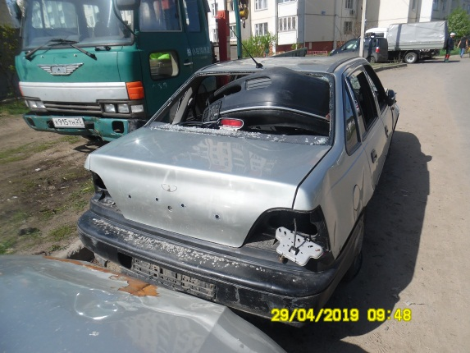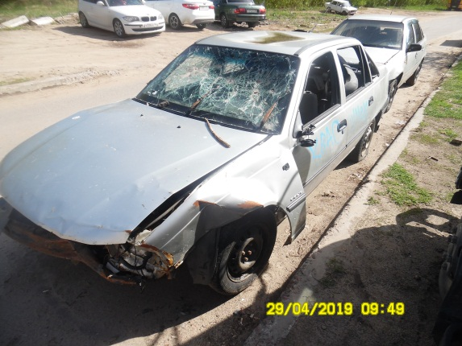
29.04.2019 | Ул. Ломоносова, 114/27 | Газель  -  синий | 13.05.2019/ в соответствии с п. 4.1, 4.2 постановления № 36 от 29.01.2018 | 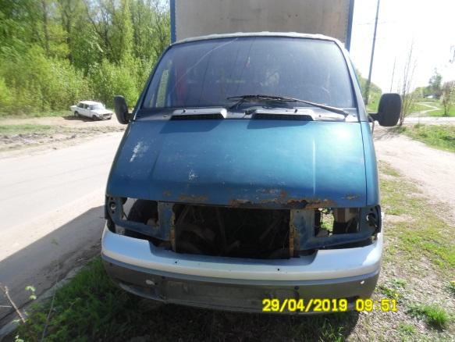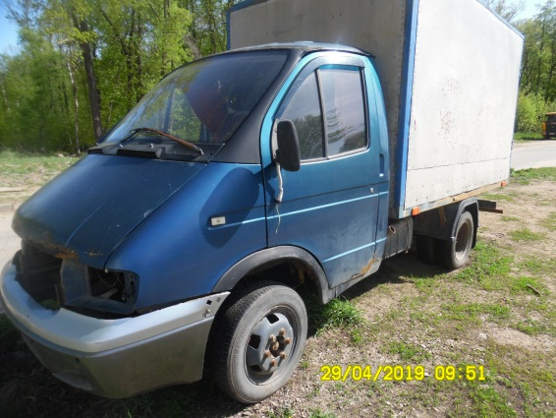
29.04.2019 | Ул. Ломоносова, 114/20 | ВАЗ 2107  -  синий | 13.05.2019/ в соответствии с п. 4.1, 4.2 постановления № 36 от 29.01.2018 | 